Модуль 1 Задание 1

Задание выполнено с помощью Etcnet, путем создания и настройки интерфейсов в каталогах, соответствующих им через файлы: options, ipv4address, ipv4route, resolv.conf. IP адресация приведена в таблице (см. таблица 1).
Имя устройства | IP-Адрес | Шлюз по умолчанию
isp.au-team.irpo | DHCP | DHCP
 | 172.16.1.1/28 | -
 | 172.16.2.1.28 | -
hq-rtr.au-team.irpo | 172.16.1.2/28 | 172.16.1.1
 | 192.168.100.1/27 | -
 | 192.168.200.1/28 | -
 | 192.168.99.1/29 | -
hq-srv.au-team.irpo | 192.168.100.2/27 | 192.168.100.1
hq-cli.au-team.irpo | DHCP: 192.168.200.2/28 | DHCP: 192.168.200.1
br-rtr.au-team.irpo | 172.16.2.2/28 | 172.16.2.1
 | 192.168.0.1/28 | -
br-srv.au-team.irpo | 192.168.0.2/28 | 192.168.0.1

Таблица 1. IP Адресация устройств
Модуль 1 Задание 4

Задание выполнено с помощью встроенных возможностей ОС Ecorouter, путем создания сетевых интерфейсов и настройки виртуального коммутатора в каталогах - соответствующих VLAN. Указаны VID – (VLAN ID) для каждого VLAN, IP адресация и VLAN интерфейсы приведена в таблице (см. таблица 2).
Имя устройства | IP-Адрес | Интерфейс | VID
hq-rtr.au-team.irpo | 192.168.100.1/27 | HQ-RTR-SRV | 100
 | 192.168.200.65/28 | HQ-RTR-CLI | 200
 | 192.168.99.91/29 | VLAN999 | 999

Таблица 2. IP адресация и интерфейсы виртуального коммутатора

Модуль 1 Задание 6

Задание выполнено с помощью протокола GRE, путем создания и настройки туннеля на роутерах HQ-RTR и BR-RTR. Параметры туннеля приведены в таблице (см. таблица 3).
Имя устройства | Имя туннеля | Локальный IP | Удаленный IP | Виртуальный IP туннеля
HQ-RTR | gre1 | 172.16.1.2 | 172.16.2.2 | 10.10.0.1/30
BR-RTR | gre1 | 172.16.2.2 | 172.16.1.2 | 10.10.0.2/30

Таблица 3. Параметры GRE туннеля.

Модуль 1 Задание 7

Задание выполнено с помощью протокола NAT на маршрутизаторах BR-RTR и HQ-RTR. Динамическая маршрутизация настроена с помощью протокола OSPF и защищена парольной защитой – P@ssw0rd. Конфигурация NAT приведена в таблице (см. таблица 4).
Конфигурация frr на HQ-RTR | Конфигурация frr на BR-RTR
en  conf  int HQ-RTR-ISP  ip nat outside  int HQ-RTR-SRV  ip nat inside  int HQ-RTR-CLI  ip nat inside  int VLAN999  ip nat inside  exit  ip nat pool HQ 192.168.100.1-192.168.100.30,192.168.200.1-192.168.200.30  ip nat source dynamic inside-to-outside pool HQ overload interface HQ-RTR-ISP  end | en  conf  int BR-RTR-ISP  ip nat outside  int BR-RTR-SRV  ip nat inside  exit  ip nat pool BR 192.168.0.1-192.168.0.14  ip nat source dynamic inside-to-outside pool BR overload interface BR-RTR-ISP  end

Таблица 4. Конфигурация FRR на HQ-RTR и BR-RTR
Модуль 1 Задание 9

Задание было выполнено с помощью настройки DHCP сервера через встроенный dhcp сервер. DHCP сервер успешно работает и раздал для HQ-CLI IP-Адрес - 192.168.200.2. Настроенная конфигурация из роутера HQ-RTR приведена ниже:

Конфигурация DHCP сервера с HQ-RTR
en
conf
ip pool HQ-CLI 192.168.200.2-192.168.200.30
dhcp-server 1
pool HQ-CLI 1
mask 27
gateway 192.168.200.1
dns 192.168.100.30
domain-name au-team.irpo
exit
interface HQ-RTR-CLI
dhcp-server 1
end

Таблица 5. Конфигурация DHCP сервера с HQ-RTR

Модуль 2 Задание 2

Задание было выполнено при помощи nfs-server на обоих машинах, на HQ-SRV была создана файловая система из /dev/sd{b,c} в /dev/md0, далее создан RAID 0 через mdadm, точкой монтирования установлен каталог /raid0 через /etc/fstab. Файловая система /dev/md0 была форматирована как ext4. Далее создан каталог /raid0/nfs и установлены права 766 для него, а через nfs-server в каталоге /etc/exports была расшарена файловая система для HQ-CLI, так же указаны параметры rw,no_subtree_check, no_root_squash. На HQ-CLI был реализован прием файловой системы с HQ-SRV через nfs-server в каталог /mnt/nfs с правами 777. Автоматическое монтирование системы реализовано через автозапуск nfs-server. Выполнение задания можно проверить через df -h и lsblk на HQ-SRV, и df-h на HQ-CLI.

Модуль 2. Задание 7

Веб-приложение успешно развернуто и настроено на сервере HQ-SRV через веб-сервер Apache, что видно на изображении (см. рис. 1).
Система управления базами данных – mariadb, название базы данных – webdb, название пользователя для базы данных – web. Учетная запись для подключения к базе данных это web, с паролем P@ssw0rd.
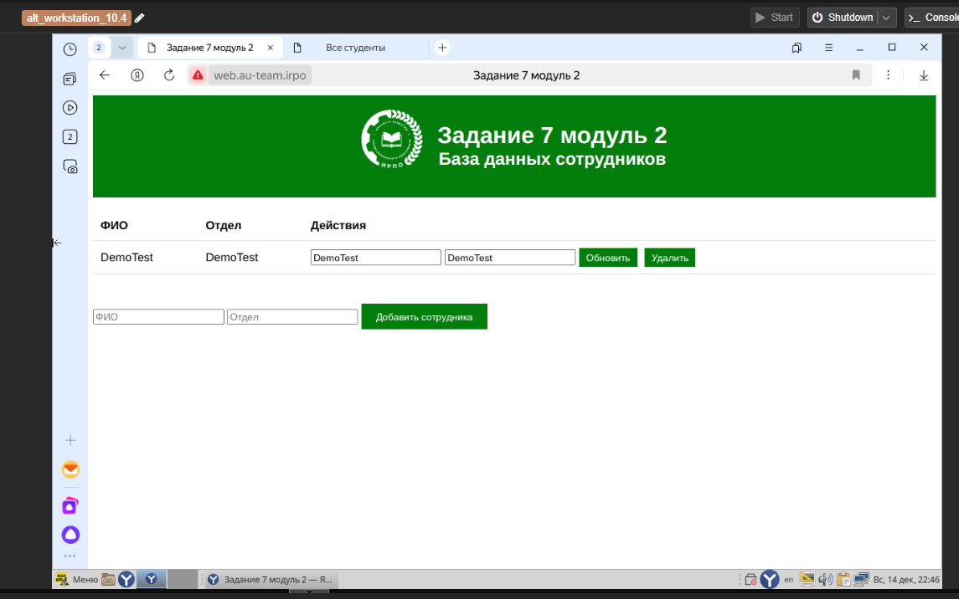
Рис. 1. Развернутое веб-приложение.
Модуль 2 Задание 11

Яндекс браузер для организаций установлен через apt-get. На рисунке видно версию браузера – для организаций (см. рис 2)
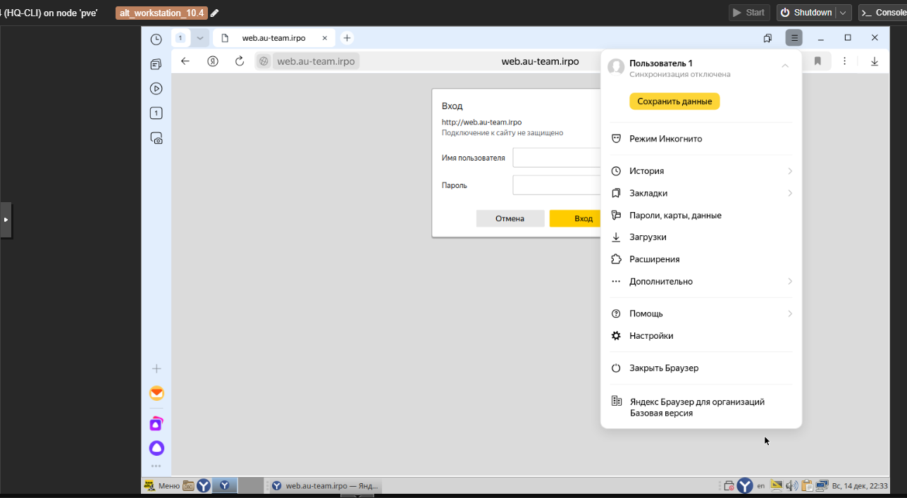

Рис. 2. Яндекс браузер для организаций.

